ESCEARIO PROBADO: | ingresar y validar informacion de tramintes cession de contrato
ID ESCENARIO
FECHA DE PRUEBA: | 26/08/2026 09:01:13
CONCLUSIÓN DE PRUEBAS | 1. Usuario ya tiene sesión iniciada  2. Información Inicial  a. Validar versión APP.  3. El usuario hace scroll hasta el menú Empresas y negocios  ❌ Falló en el paso: 3. El usuario hace scroll hasta el menú Empresas y negocios  La prueba finaliza con inconsistencias funcionales.
LINEA Y PLAN | Sin datos
TIEMPO DE EJECUCIÓN: | 1 min 23 seg

1. Usuario ya tiene sesión iniciada

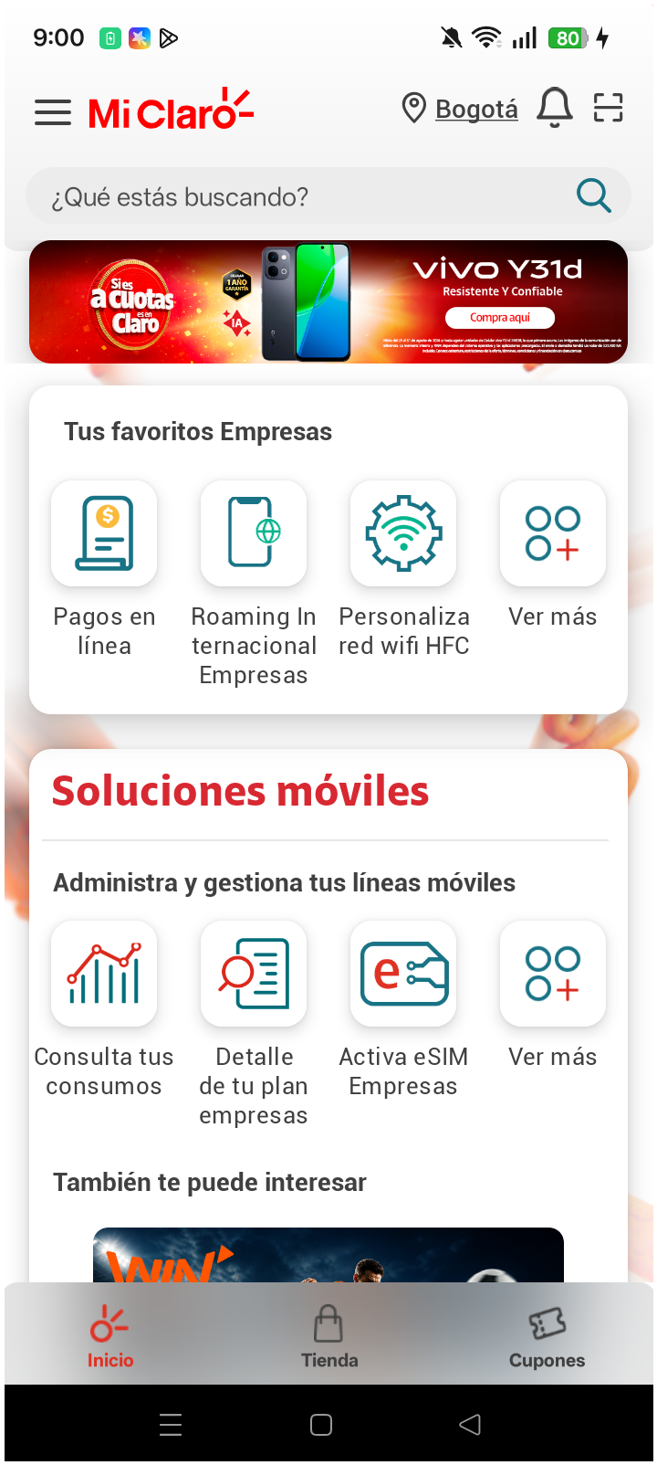
2. Información Inicial
a. Validar versión APP.

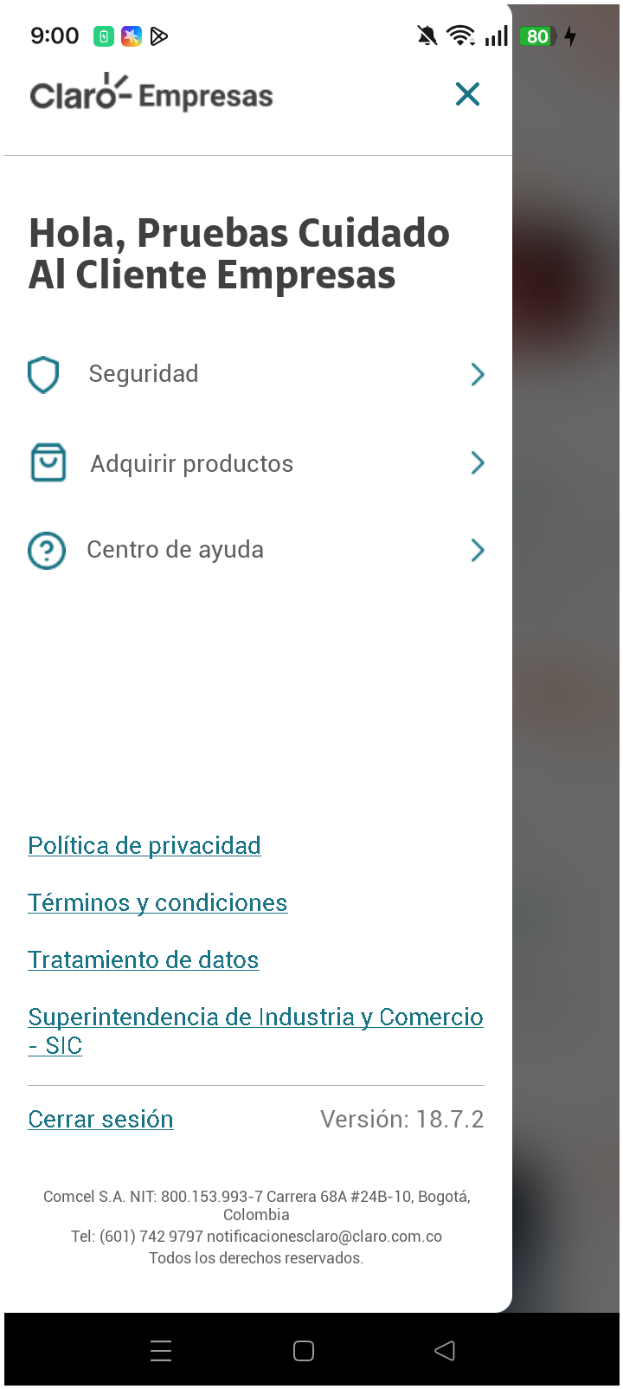
3. El usuario hace scroll hasta el menú Empresas y negocios

